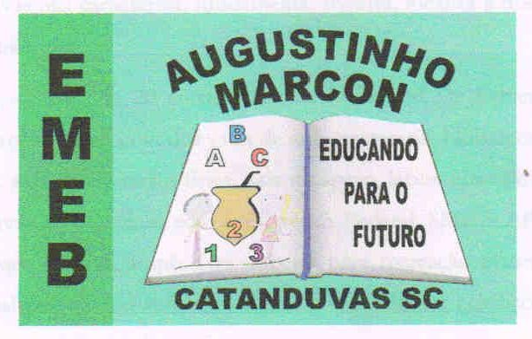
Escola Municipal de Educação Básica Augustinho Marcon. Catanduvas, abril de 2021.
Diretora: Tatiana Bittencourt Menegat.
Assessora Técnica Pedagógica: Maristela Apª. Borella Baraúna. Assessora Técnica Administrativa: Margarete Petter Dutra.
Professora: Jaqueline Demartini. Aluno:........................................................
Disciplina: Inglês

ATIVIDADE 08 DE INGLÊS - 1º ANO – 12/04 A 16/04

CATANDUVAS, APRIL 12TH 2021

TODAY IS MONDAY
GREETINGS – CUMPRIMENTOS

OBSERVE OS NUMBERS NAS CORUJAS E DESCUBRA QUANTOS ANOS CADA UMA TEM, LIGANDO AO SEU BOLO DE ANIVERSÁRIO.

